Grohtherm SmartControl Thermostat rund FMS
GROHE

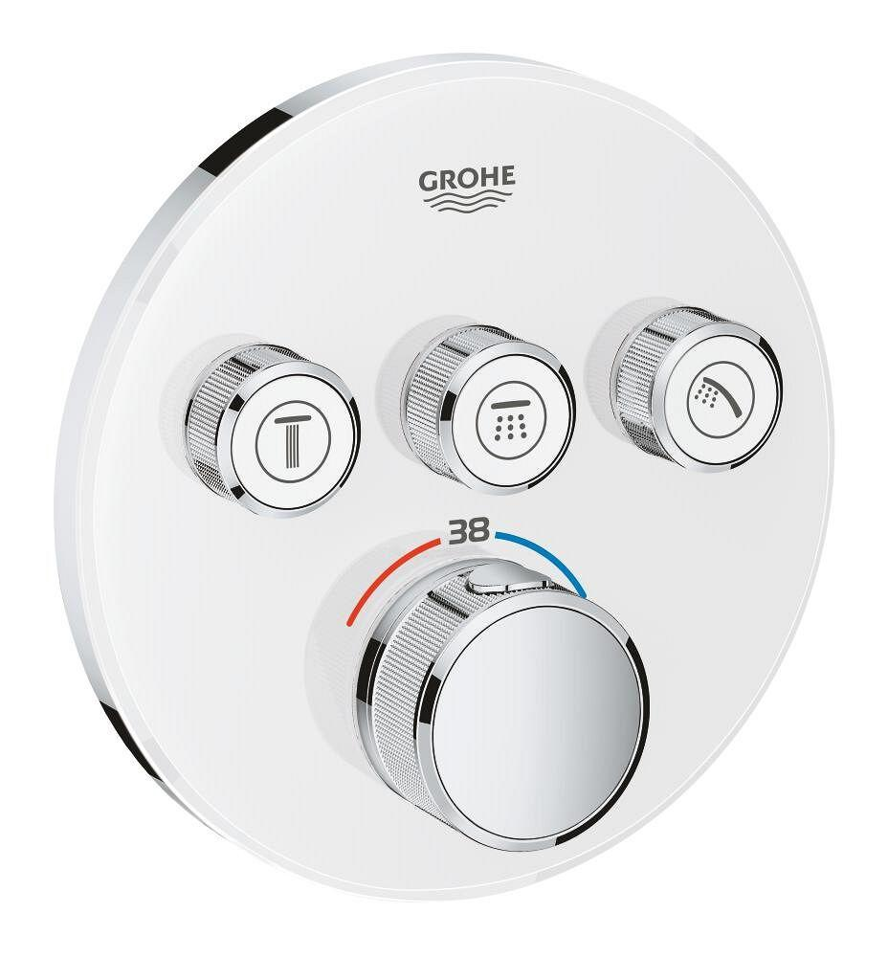Eigenschaften
Ausführung
Aufbauteil
Farbton
chrom, weiß
Oberfläche
beschichtet, poliert, verchromt
Werkstoff
Messing
Einbautiefe (mm)
0,00
Ausführung der Temperaturregelung
Thermostatisch
Rückflusssicherung nach EN 1717
EB
Volumenstromklasse
C, D
Anzahl ausgehende Anschlüsse
1,00 - 3,00
max. Vorlauftemperatur (°C)
70,00
Max. Durchfluss (bei 300 kPA)
36 l/min, 29 l/min, 27 l/min
Schallschutzklasse EN ISO 3822
Gruppe I,<= 20 dB(A)
Typgenehmigung nach BBR/EKS
false

